**مدل 40 :**

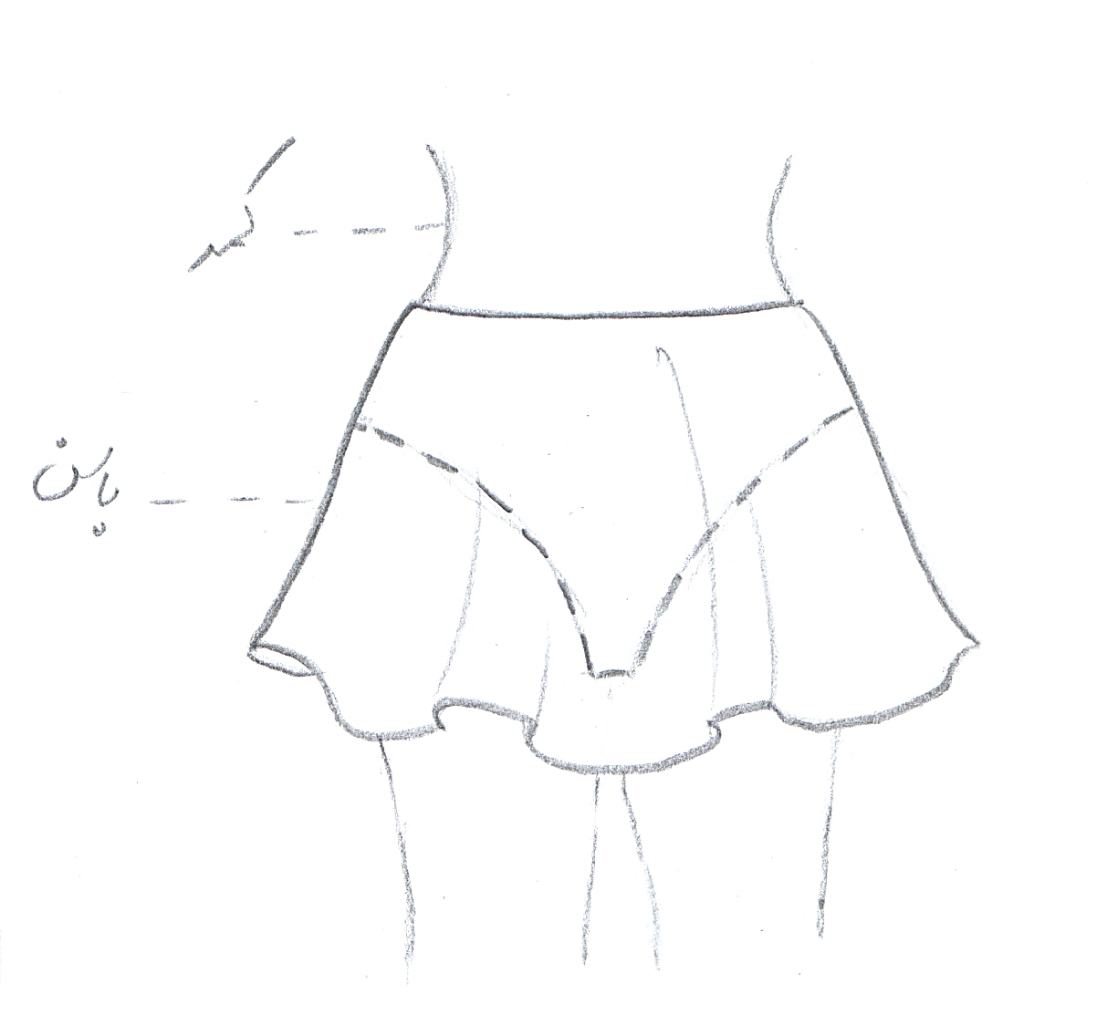

**مساله 1 :**

شورت با ضریب تنگی عرضی و طولی، کمر شورت پایین خط کمر اندام قرار می گیرد، با دامن فون که مقدار اوزمان بیش از دور باسن باشد، قد دامن تا پایین خط باسن مطابق شکل، با الگوی زنانه سایزبندی.

**مدل 40 :**

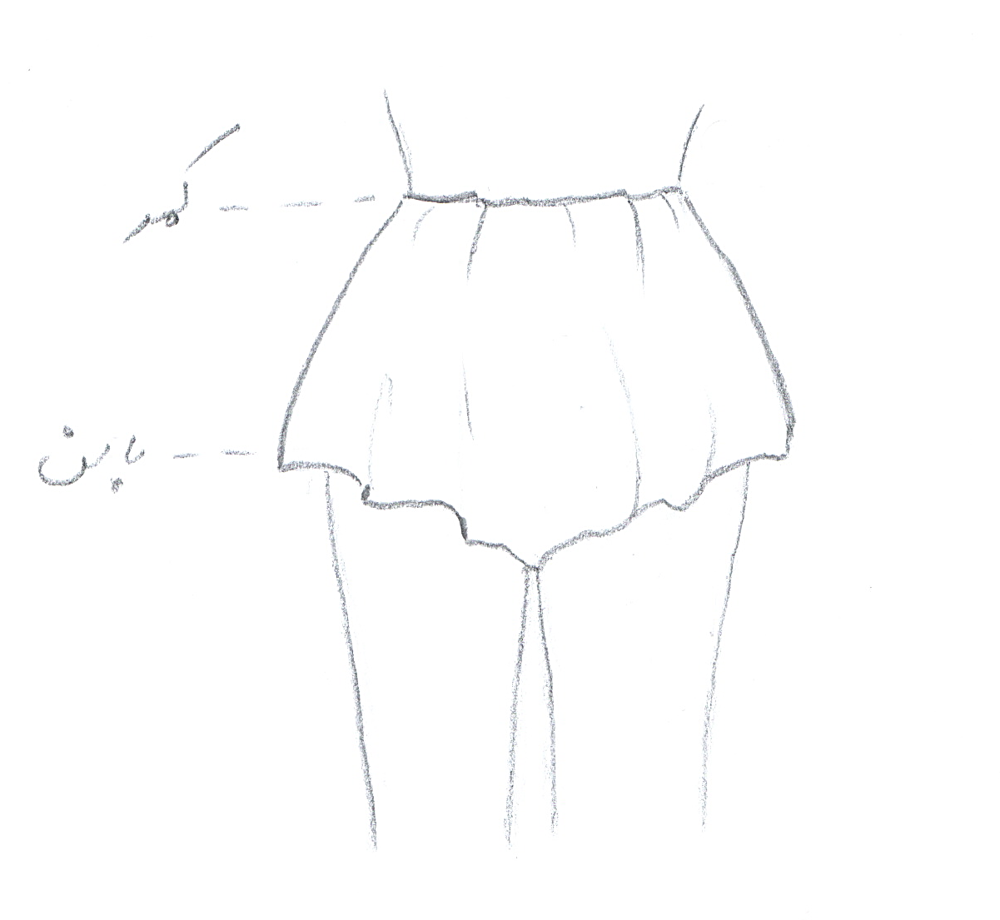

**مساله 2 :**

شورت با ضریب گشادی عرضی، کمر شورت روی خط کمر اندام قرار می گیرد و پایین شورت مطابق شکل گشاد شده و روی خط باسن قرار می گیرد، با الگوی زنانه سایزبندی.

**مدل 40 :**

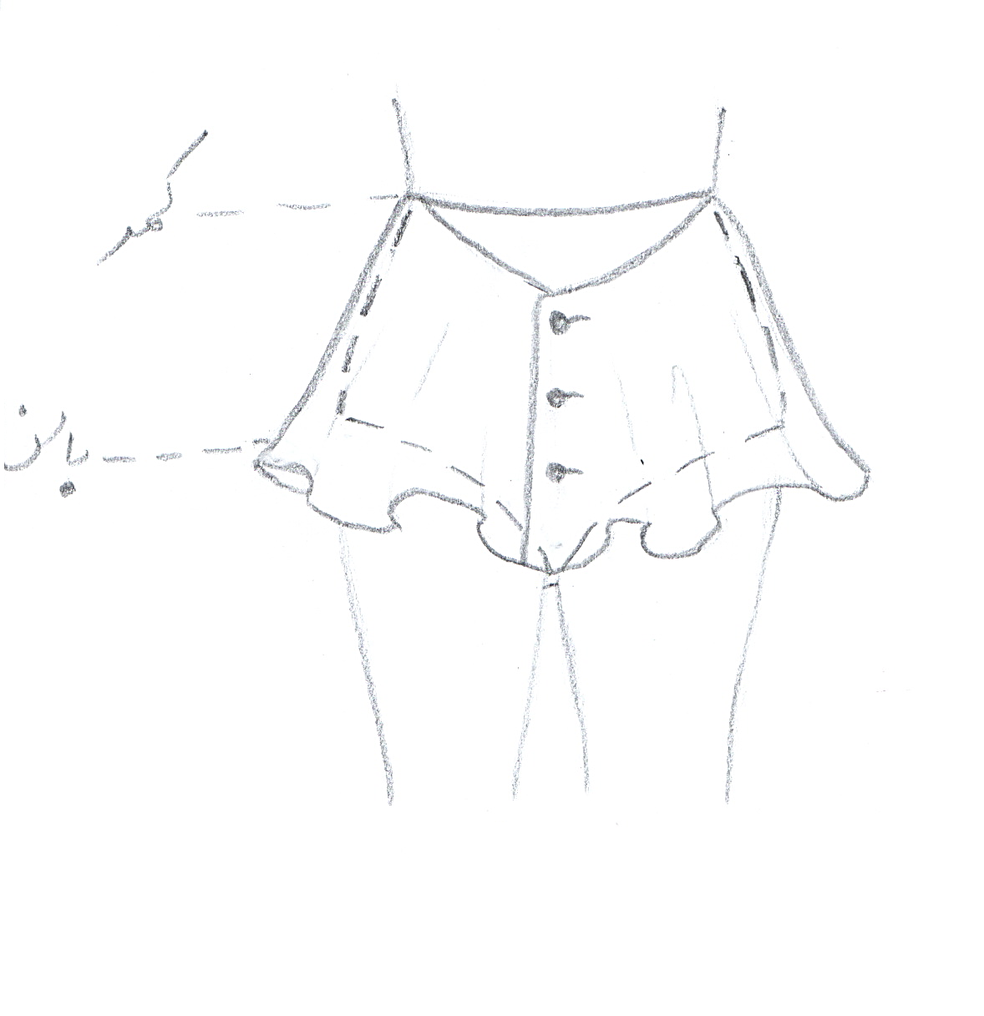

**مساله 3 :**

شورت با ضریب تنگی عرضی و طولی، کمر شورت روی خط کمر اندام قرار می گیرد، با دامن فون که مقدار اوزمان بیش از دور باسن باشد و کمر دامن به صورت جناقی طراحی شده و جلو دامن دکمه می خورد، قد دامن کمی پایین خط باسن مطابق شکل، با الگوی زنانه سایزبندی.

**مدل 40 :**

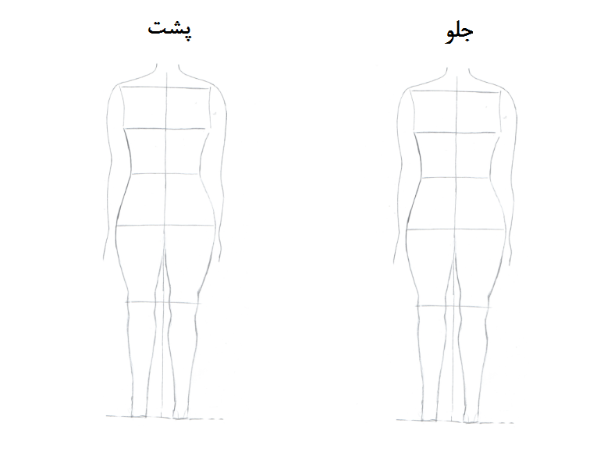

**مساله 4 :**

طراحی مدل جدید با نوشتن عنوان آن و پرینت شکل های مورد نیاز و متغیرهای ورودی آن.